Лекция 11. Строение и функции клеточных мембран. Фосфолипидный бислой, белки мембран. Роль мембран в транспорте веществ, клеточном обмене, сигнализации.

- Строение и функции клеточных мембран.
- Фосфолипидный бислой, белки мембран.
- Роль мембран в транспорте веществ, клеточном обмене, сигнализации.

- Строение и функции клеточных мембран. Клеточные мембраны представляют собой ключевой компонент клетки, играющий центральную роль в регуляции клеточной среды, поддержании клеточной целостности и организации межклеточных взаимодействий. Эти полупроницаемые барьеры состоят из липидного бислоя, в который встроены белки и углеводы, и обладают амфифильной природой, что позволяет им выполнять уникальные функции, такие как транспорт, сигнальная передача и участие в клеточных адаптациях. В последние годы достижения в методах молекулярного моделирования, криоэлектронной микроскопии и биофизических исследований позволили углубить понимание структурной организации и функциональных особенностей клеточных мембран, что открывает новые перспективы в биологии клетки.

Липидный бислой: основа структуры мембраны. Основу клеточной мембраны составляет липидный бислой, состоящий из фосфолипидов, гликолипидов и стеролов. Эти липиды формируют амфифильную структуру, где гидрофильные головки обращены наружу, а гидрофобные хвосты — внутрь, образуя барьер, устойчивый к водорастворимым молекулам. Основные фосфолипиды включают фосфатидилхолин, фосфатидилэтаноламин и фосфатидилсерин, которые обеспечивают стабильность и текучесть мембраны, изменяя свою концентрацию в ответ на внешние и внутренние сигналы.

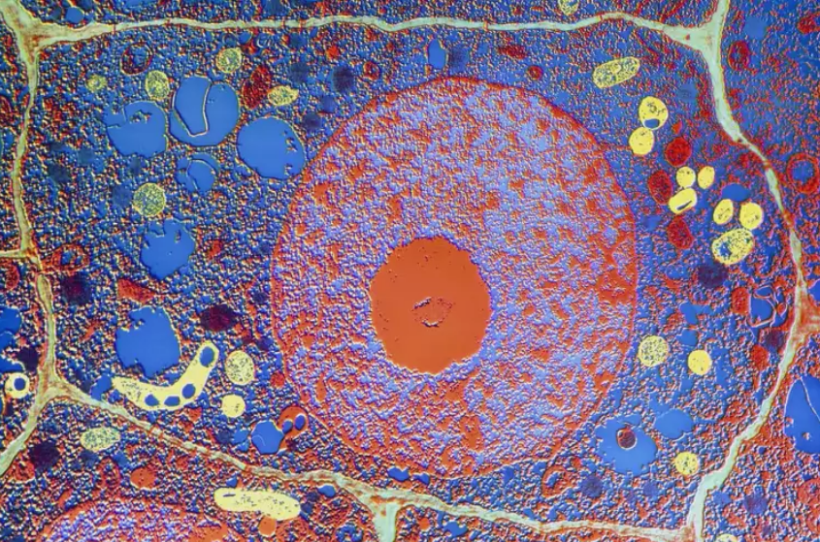
Рисунок 1. Растительная клетка и ее внутренние органеллы. Клеточная стенка выглядит как тонкий слой между клетками, а ядро ​​— это выступающая круглая органелла с меньшим красным ядрышком (Доктор Джереми Берджесс/Science Photo Library/Getty Images)

Стеролы, такие как холестерин у животных и фитостеролы у растений, стабилизируют мембрану, регулируя её текучесть и проницаемость. Современные исследования показали, что липидный состав мембраны активно регулируется в зависимости от условий окружающей среды. Например, при низких температурах растения увеличивают содержание ненасыщенных жирных кислот в мембранах, что предотвращает кристаллизацию липидного бислоя и поддерживает текучесть. Этот процесс был подтверждён на моделях, таких как Arabidopsis и рис, где такие изменения повышают устойчивость к холодовому стрессу.

Мембранные белки: структурное и функциональное разнообразие. Белки клеточной мембраны выполняют множество функций, от обеспечения структурной поддержки и транспортных процессов до выполнения рецепторных и ферментативных функций. Мембранные белки подразделяются на интегральные и периферические. Интегральные белки пронизывают весь липидный бислой и формируют транспортные каналы и рецепторы, тогда как периферические белки располагаются на поверхности мембраны и участвуют в сигнальных каскадах и взаимодействиях с цитоскелетом.
Транспортные белки, такие как каналы и переносчики, обеспечивают перемещение ионов и молекул через мембрану. Например, ионные каналы, регулирующие транспорт ионов кальция, играют важную роль в поддержании осмотического баланса и передачи сигнала. Современные исследования показали, что активность кальциевых каналов регулируется в ответ на свет и другие внешние стимулы, что особенно важно для клеток, участвующих в фотосинтезе и реакции на стресс.
Рецепторные белки мембраны, такие как рецепторы тирозинкиназы у животных или рецепторы, активируемые фитогормонами у растений, участвуют в передаче сигналов и активации клеточных ответов на биотические и абиотические стрессы. Например, фитогормональные рецепторы, активируемые абсцизовой кислотой, играют важную роль в адаптации к засухе, регулируя транспорт воды и закрытие устьиц. Эксперименты на Arabidopsis и кукурузе показали, что активность рецепторов абсцизовой кислоты повышает устойчивость растений к засухе, активируя гены, ответственные за синтез осмопротекторов.

Функции клеточной мембраны в транспорте веществ. Клеточная мембрана контролирует транспорт веществ, обеспечивая клетку необходимыми ионами и молекулами и выводя продукты обмена. Мембранный транспорт можно разделить на пассивный и активный. Пассивный транспорт, включающий диффузию и облегчённую диффузию, происходит без затрат энергии и осуществляется вдоль градиента концентрации. Активный транспорт требует энергии (обычно в виде АТФ) и осуществляется против градиента концентрации с участием специальных транспортных белков, таких как натрий-калиевые ионные насосы.
Современные исследования показали, что мембраны растений активно регулируют проницаемость в ответ на изменения внешних условий. При засоленности, например, растения ограничивают транспорт ионов натрия, предотвращая их накопление в клетке, что снижает токсичность. Специальные белки, такие как натрий-протонные антипортеры, активно выводят ионы натрия из клеток или направляют их в вакуоли, что позволяет поддерживать ионный баланс. Исследования на рисе и пшенице подтвердили, что экспрессия генов, кодирующих эти белки, повышается в условиях засоления, что увеличивает их устойчивость к высоким концентрациям соли.

Сигнальная функция мембраны и межклеточные взаимодействия. Клеточная мембрана участвует в восприятии и передаче сигналов, взаимодействуя с внешними стимулами и регулируя клеточные ответы. Мембранные рецепторы связываются с молекулами-сигналами, такими как гормоны или факторы стресса, и активируют сигнальные пути, что приводит к изменению экспрессии генов и активации клеточных реакций. Например, рецепторы, активируемые фитогормонами, такими как этилен и салициловая кислота, играют роль в иммунном ответе на патогены, включая синтез антимикробных белков.
Плазмодесмы – каналы, соединяющие соседние клетки, позволяют обмениваться молекулами, такими как РНК, белки и ионы, обеспечивая координацию метаболических и сигнальных путей. Исследования показали, что проницаемость плазмодесм изменяется в ответ на патогены, что позволяет ограничить распространение инфекции. Недавние исследования на томатах и картофеле показали, что при атаке патогенов растения закрывают плазмодесмы, предотвращая распространение вирусов и бактерий. Это открытие подчёркивает роль мембранных структур в поддержании клеточного иммунитета.

Защита от окислительного стресса. Клеточная мембрана участвует в защите от окислительного стресса, возникающего при воздействии ультрафиолетового света, засухи или патогенов. Мембранные липиды, особенно ненасыщенные жирные кислоты, подвержены перекисному окислению, что может привести к повреждению мембраны и утрате её функции. Для защиты клетки активируют антиоксидантные системы, включая ферменты, такие как супероксиддисмутаза и каталаза, которые нейтрализуют реактивные формы кислорода (РОС).
Исследования на моделях Arabidopsis и кукурузы показали, что при воздействии высоких уровней РОС усиливается синтез токоферолов и каротиноидов – антиоксидантных липидов, которые защищают мембраны от окислительных повреждений. Это позволяет клеткам поддерживать мембранную целостность и предотвращать потерю проницаемости, что особенно важно в условиях засухи и высокой температуры.
Клеточная мембрана — это сложная структура, выполняющая множество функций, включая транспорт, сигнальную передачу, межклеточное взаимодействие и защиту от стресса. Современные исследования раскрывают роль мембранных компонентов и их адаптивные изменения в ответ на изменения условий среды.

- Фосфолипидный бислой, белки мембран. Клеточные мембраны представляют собой уникальные барьерные структуры, обеспечивающие целостность клетки, регуляцию межклеточных взаимодействий и транспорт веществ. Основу мембранного строения составляет фосфолипидный бислой, в который встроены различные белки, выполняющие транспортные, рецепторные и ферментативные функции. Современные исследования, использующие методы криоэлектронной микроскопии, рентгеноструктурного анализа и масс-спектрометрии, значительно углубили понимание структуры и функциональных особенностей фосфолипидного бислоя и мембранных белков, что позволило выявить новые аспекты их роли в клеточной физиологии и адаптации к внешним условиям.

Фосфолипидный бислой: структура и функции. Фосфолипидный бислой состоит из двух слоев амфифильных молекул фосфолипидов, каждая из которых имеет гидрофильную головку и гидрофобные хвосты, образованные жирными кислотами. Этот бислой является основой клеточной мембраны, обеспечивающей барьерную функцию и регулирующую проницаемость для молекул. Основными фосфолипидами клеточных мембран являются фосфатидилхолин, фосфатидилэтаноламин и фосфатидилсерин, которые распределяются асимметрично в разных слоях мембраны и поддерживают структурную устойчивость и функциональную активность мембраны.
Физико-химические свойства фосфолипидного бислоя, такие как текучесть и проницаемость, зависят от состава жирных кислот в его структуре. Ненасыщенные жирные кислоты, благодаря двойным связям, делают бислой более текучим и гибким, что особенно важно при низких температурах. Исследования на растениях, таких как Arabidopsis thaliana, показали, что при понижении температуры увеличивается содержание ненасыщенных жирных кислот, что позволяет мембране сохранять текучесть и предотвращает её кристаллизацию. Этот адаптивный механизм обеспечивает устойчивость растений к холодовому стрессу, позволяя клеткам поддерживать функциональную активность мембранных белков.

Мембранные белки: функциональная специализация и структурные особенности. Мембранные белки делятся на два основных типа: интегральные (проникающие через весь бислой) и периферические (расположенные на поверхности мембраны). Интегральные белки, такие как транспортные каналы, рецепторы и переносчики, играют ключевую роль в транспорте ионов и молекул, передачи сигналов и обеспечении межклеточного взаимодействия. Периферические белки, в свою очередь, закреплены на мембране через взаимодействие с липидами или интегральными белками и участвуют в сигнальных путях и взаимодействиях с цитоскелетом.
Транспортные белки являются важным элементом клеточной мембраны, обеспечивая перенос веществ через неё. Например, ионные каналы и переносчики участвуют в поддержании ионного баланса и осмотического давления, контролируя поступление и выведение ионов натрия, калия, кальция и хлора. Современные исследования показали, что активность транспортных белков регулируется в ответ на внешние стимулы, такие как свет, температура и концентрация солей. Например, в условиях засоленности усиливается экспрессия натрий-протонных антипортеров, которые удаляют из клетки избыточные ионы натрия, предотвращая токсическое накопление солей.
Рецепторные белки мембраны, такие как рецепторы, активируемые фитогормонами, играют важную роль в регуляции роста, развития и ответа на стресс. Эти белки распознают внешние сигналы, связываясь с лигандами, такими как гормоны или факторы стресса, и активируют каскад внутриклеточных реакций. Например, рецепторы абсцизовой кислоты (АБК), активируемые в условиях засухи, запускают процессы, которые приводят к закрытию устьиц, уменьшая потерю воды и поддерживая осмотический баланс. Эксперименты на кукурузе показали, что активация рецепторов АБК позволяет растениям сохранять водный баланс в условиях засухи, обеспечивая адаптивную защиту.

Фосфолипидный бислой как динамическая среда для мембранных белков. Фосфолипидный бислой не только поддерживает структуру мембраны, но и играет роль в пространственном расположении и динамике мембранных белков. Текучесть липидов позволяет белкам перемещаться в плоскости мембраны, что особенно важно для процессов межклеточной сигнализации и организации белковых комплексов. Современные исследования показали, что липидные "плоты" – участки мембраны, обогащённые стеролами и сфинголипидами – способствуют организации рецепторных комплексов и передаче сигналов.
Эти липидные "плоты" участвуют в регуляции иммунного ответа растений. Например, в условиях атаки патогена липидные плоты участвуют в организации рецепторных комплексов, распознающих патоген-ассоциированные молекулярные шаблоны (PAMPs), и активируют сигнальные пути, которые усиливают синтез антимикробных соединений и клеточную защиту. Недавние исследования на томате и табаке показали, что мембранные липиды, регулирующие образование таких "плотов", способствуют активации системной иммунной защиты и предотвращают распространение патогена.

Мембранные белки и сигнальные функции. Сигнальная функция мембраны связана с активностью мембранных рецепторов и передаётся через каскады внутриклеточных сигналов, которые запускаются при взаимодействии с внешними молекулами. Мембранные рецепторы связываются с лигандами, активируя цепь биохимических реакций, которые изменяют экспрессию генов и регулируют физиологические процессы в клетке. Одним из примеров сигнальных мембранных белков является семейство рецепторов к инозитолфосфатам, участвующих в регуляции кальциевого обмена. Эти рецепторы активируются инозитолтрифосфатом (IP₃), который высвобождается в ответ на внешние сигналы и запускает выброс кальция из внутриклеточных депо.

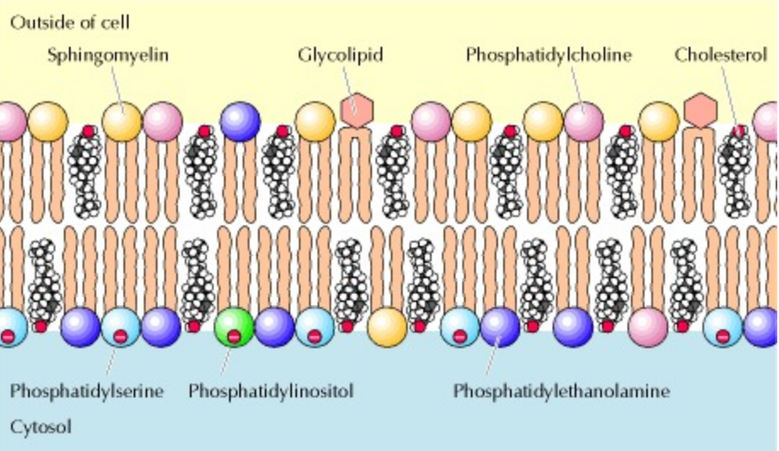

Рисунок 2. Липидные компоненты плазматической мембраны.

Роль кальциевых каналов как сигнальных молекул особенно важна в условиях абиотического стресса, такого как засуха или высокая температура. При стрессовых воздействиях происходит кратковременное повышение концентрации ионов кальция в цитоплазме, что активирует сигнальные пути, ведущие к адаптивным изменениям в метаболизме. Современные исследования показали, что при воздействии высоких температур у растений активируются кальциевые каналы, что способствует устойчивости к тепловому стрессу за счёт регуляции экспрессии генов теплового шока.
Фосфолипидный бислой и мембранные белки представляют собой взаимосвязанную структуру, выполняющую ключевые функции в поддержании клеточной целостности, транспорте веществ, сигнальной передаче и адаптации к стрессу. Исследования, раскрывающие молекулярные механизмы этих процессов, открывают новые перспективы для понимания роли клеточной мембраны в биологии клетки и её приспособительных реакциях.

- Роль мембран в транспорте веществ, клеточном обмене, сигнализации. Клеточные мембраны растений выполняют ряд ключевых функций, включая обеспечение барьерной проницаемости, участие в транспорте веществ, и передачу сигналов в ответ на внешние стимулы. Основой клеточной мембраны является фосфолипидный бислой, в который встроены различные белки, играющие роль в транспорте, рецепции сигналов и межклеточной коммуникации. Современные методы молекулярной биологии, криоэлектронной микроскопии и липидомики позволяют глубже понять особенности строения и функционирования фосфолипидного бислоя и мембранных белков у растений, а также их адаптационную роль.
Плазматическая мембрана (ПМ) окружает все живые клетки и является пограничным контрольно-пропускным пунктом, регулирующим транспорт и поддерживающим цитоплазматический гомеостаз. ПМ состоит из фосфолипидного бислоя, содержащего белки, которые важны для транспорта через этот барьер. Эти транспортные белки работают с тремя различными механизмами: как каналы, переносчики или насосы. Из их аминокислотных последовательностей были идентифицированы семейства транспортеров белков, и они часто являются общими для всех типов организмов, включая бактерии, грибы и животных. Используя информацию о последовательности, можно определить функцию неохарактеризованного мембранного белка, идентифицируя вероятные субстраты, переносимые транспортером. ПМ напрямую контактирует с внешней средой через клеточную стенку, и некоторые мембранные белки являются рецепторами, которые ощущают изменяющиеся условия вне клетки. Рецепторы помогают клетке поддерживать цитоплазматический гомеостаз, а также обнаруживать и бороться с патогенами.

Структура и свойства фосфолипидного бислоя. Фосфолипидный бислой клеточной мембраны растений состоит из амфифильных молекул фосфолипидов, обладающих гидрофильной головкой и гидрофобными хвостами, сформированными жирными кислотами. К основным компонентам фосфолипидного бислоя растений относятся фосфатидилхолин, фосфатидилэтаноламин и фосфатидилглицерин, которые, благодаря своим структурным особенностям, образуют стабильный, но текучий липидный слой.

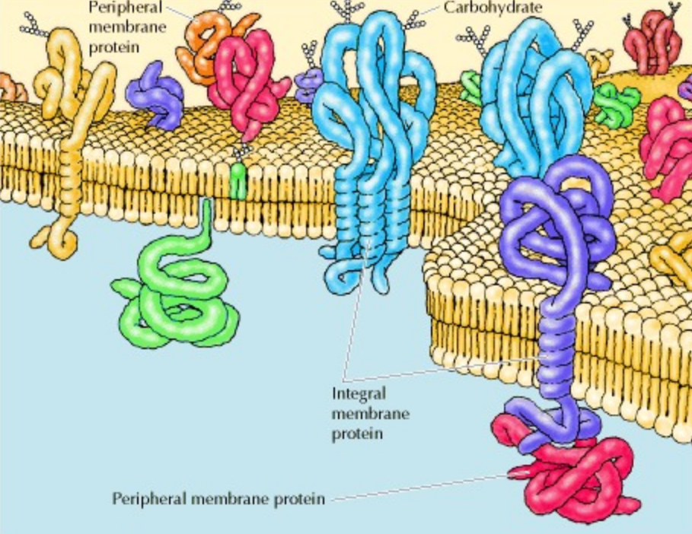

Рисунок 3. Жидкостно-мозаичная модель плазматической мембраны.

Жирнокислотный состав фосфолипидного бислоя определяет его текучесть и стабильность, что является важным для адаптации к температурным колебаниям. Исследования на Arabidopsis показали, что при низких температурах увеличивается содержание ненасыщенных жирных кислот, что препятствует кристаллизации бислоя и поддерживает его текучесть. Этот адаптивный механизм позволяет клеткам сохранять активность мембранных белков, таких как ионные каналы и переносчики, в условиях пониженных температур, обеспечивая стабильность клеточного метаболизма.

Мембранные белки и их роль в транспорте веществ. Мембранные белки растений играют важную роль в транспорте ионов, сахаров и других молекул через фосфолипидный бислой. Существуют два основных типа мембранных белков: интегральные и периферические. Интегральные белки пронизывают бислой и участвуют в активном и пассивном транспорте веществ, тогда как периферические белки располагаются на поверхности и участвуют в сигнальных каскадах и взаимодействиях с цитоскелетом.
Транспортные белки, такие как аквапорины и ионные каналы, регулируют осмотический баланс и ионный обмен в растительных клетках. Аквапорины обеспечивают транспорт воды, играя важную роль в адаптации к изменяющимся условиям влажности. Исследования показали, что экспрессия аквапоринов усиливается при засухе, что позволяет клеткам контролировать водный баланс, предотвращая потерю воды. Эксперименты на табаке подтвердили, что при дефиците воды повышается экспрессия генов, кодирующих аквапорины, что способствует устойчивости к стрессу.
Ионные каналы обеспечивают транспорт ионов, таких как кальций, натрий и калий, которые необходимы для поддержания осмотического баланса и регуляции сигнальных путей. Например, кальциевые каналы участвуют в регуляции внутриклеточного уровня кальция, что является важным сигналом для активации генов, связанных с адаптацией к стрессу. Исследования на пшенице показали, что при воздействии засоленности повышается активность натрий-протонных антипортеров, которые удаляют ионы натрия из цитоплазмы, предотвращая накопление соли и повреждение клетки.

Сигнальная функция мембранных белков: восприятие и передача сигналов. Мембранные белки играют ключевую роль в передаче сигналов, связывая внешние стимулы с клеточным ответом. Сигнальные белки-рецепторы распознают фитогормоны и другие сигнальные молекулы, активируя внутриклеточные каскады, которые регулируют экспрессию генов и физиологические реакции клетки. Одним из примеров является рецептор абсцизовой кислоты (АБК), активируемый при засухе, что приводит к закрытию устьиц и снижению транспирации.
Рецепторы АБК активируют белковые киназы и другие сигнальные молекулы, что способствует синтезу осмопротекторов, таких как пролин, и регуляции водного обмена. В условиях засухи происходит активация рецепторов АБК, что запускает сигнальные каскады, приводящие к закрытию устьиц и сохранению водного баланса. Эксперименты на кукурузе показали, что растения с повышенной экспрессией рецепторов АБК более устойчивы к засухе и сохраняют более высокий уровень продуктивности.

Липидные "плоты" и их роль в сигнализации. Фосфолипидный бислой клеточной мембраны также формирует микродомены, известные как липидные "плоты", которые обогащены сфинголипидами и стеролами и играют роль в организации сигнальных комплексов. Эти домены обеспечивают кластеризацию мембранных белков, способствуя более эффективной передаче сигналов и межклеточной коммуникации.
Липидные "плоты" участвуют в формировании иммунных ответов растений. Например, при атаке патогенов липидные "плоты" организуют комплексы рецепторов, распознающих патоген-ассоциированные молекулярные шаблоны (PAMPs), что активирует синтез антимикробных соединений и укрепляет клеточные стенки. Недавние исследования на томатах и Arabidopsis показали, что липидные "плоты" участвуют в организации рецепторов, активируемых патогенами, что усиливает защитный ответ и предотвращает распространение инфекции.
Фосфолипидный бислой и мембранные белки у растений представляют собой сложную и динамичную систему, выполняющую множество функций в транспорте веществ, регуляции обмена и передаче сигналов. Современные исследования проливают свет на их адаптивные механизмы и способность изменять свою структуру и состав в ответ на внешние условия, что обеспечивает растениям устойчивость к различным видам стресса.

Вопросы для самоконтроля:
1. Какова структура фосфолипидного бислоя, и каким образом его амфифильные свойства обеспечивают барьерную функцию клеточной мембраны?
2. Какие функции выполняют интегральные и периферические белки в составе клеточной мембраны растений, и как они участвуют в межклеточной коммуникации?
3. Как изменения в составе жирных кислот фосфолипидного бислоя влияют на текучесть мембраны и адаптацию клеток растений к низким температурам?
4. В чем заключается роль аквапоринов и ионных каналов в транспорте веществ через клеточную мембрану, и какие изменения происходят в их активности в условиях стресса?
5. Какова роль липидных «плотов» в организации мембранных рецепторов и сигнальных комплексов, и как они способствуют ответу на патогены?
6. Какие молекулярные механизмы позволяют мембране участвовать в клеточном обмене и поддержании ионного баланса, особенно в условиях засоленности?
7. Как мембранные рецепторы растений, такие как рецепторы абсцизовой кислоты, регулируют физиологические процессы в условиях абиотического стресса?

